Requerimento Nº __ /2019

Requeiro à Mesa, ouvido o Plenário e cumpridas às formalidades regimentais, que seja formulado um VEEMENTE APELO ao Excelentíssimo Senhor Prefeito do Município Clebel de Souza Cordeiro e ao Secretario de Serviços Públicos, Kleber José Cruz Barros, No sentido de enviar esforços para que seja feito PATROLAMENTO E LIMPEZA DA RUA CLARISBALTE FIGUEIRAS SAMPAIO (POR TRÁS DA ESCOLA DOM MALAM), SANTO ANTÔNIO.

Justificativa:
Trata-se de reivindicação dos moradores da avenida, haja vista que o mato vem dificultado o acesso da população, consequentemente trazendo insegurança aos moradores causando transtornos a população, principalmente as crianças que transitam por a mesma para ir e voltar da escola. Ante ao exposto, apresentamos o presente requerimento, esperando melhorar a qualidade de vida da população.
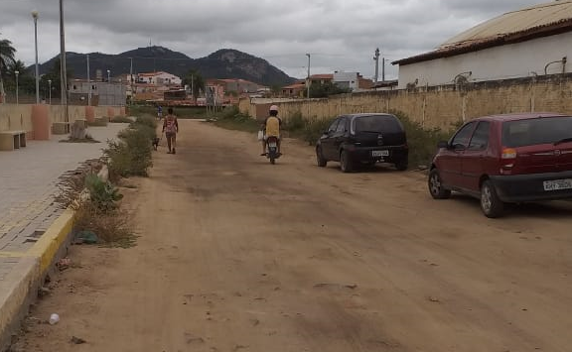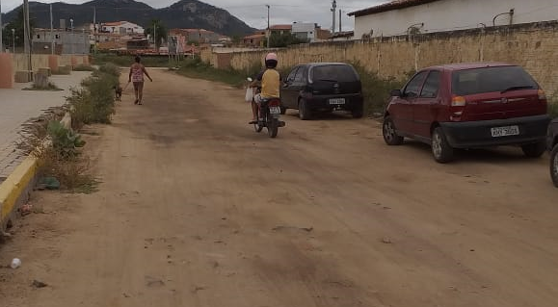

Gabinete do Vereador 15 de Maio de 2019
_______________________________________
José Carlos de Carvalho Parente
Vereador

